Профилактика гриппа и орви
Что такое ОРВИ и грипп?
ОРВИ– заболевание дыхательных путей, причиной которого является попадание в организм вирусной инфекции. Среди возбудителей, наиболее частыми являются – вирусы гриппа, парагриппа, аденовирусы и риновирусы.
Грипп — острое инфекционное заболевание дыхательных путей, вызванное вирусом гриппа относящихся к роду A, B и
как отличить грипп от простуды и ОРВИ?
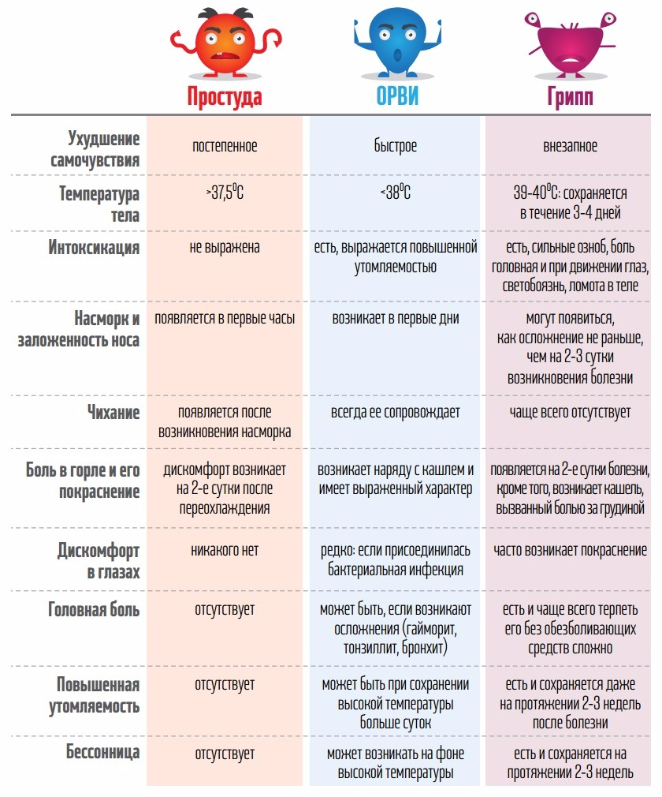

Осложнения гриппа

-пневмония (воспаление легких);
-гайморит;
-воспаление оболочек головного мозга (менингит, арахноидит);
-другие осложнения со стороны нервной системы (полиневрит, радикулит, невралгия);
-осложнения со стороны сердечно-сосудистой системы (перикардит, миокардит);
-осложнения со стороны почек.

Профилактика гриппа и ОРВИ:

-сделайте прививку против гриппа до начала эпидемического сезона;
-сократите время пребывания в местах массовых скоплений людей и общественном транспорте;
-пользуйтесь маской в местах скопления людей;
-избегайте тесных контактов с людьми, которые имеют признаки заболевания, например чихают или кашляют;
-регулярно и тщательно мойте руки с мылом, особенно после улицы и общественного транспорта;
-промывайте полость носа, особенно после улиц общественного транспорта;
-регулярно проветривайте помещение, в котором находитесь;
-регулярно делайте влажную уборку в помещении, в котором находитесь;
-ешьте как можно больше продуктов, содержащих витамин С (клюква, брусника, лимон и др.)
-ешьте как можно больше блюд с добавлением чеснока и лука;
-по рекомендации врача используйте препараты и средства, повышающие иммунитет;
-в случае появления заболевших гриппом в семье—необходимо вызвать врача (членам семьи по согласованию с врачом начать приём противовирусных препаратов с профилактической целью (согласно инструкции по применению препарата);
-ведите здоровый образ жизни, высыпайтесь, сбалансированно питайтесь и регулярно занимайтесь физкультурой.

